Кировский - район, доброжелательный к детям!
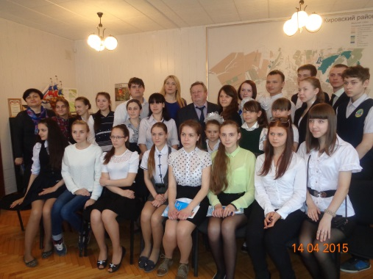17.04.2015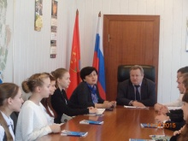
По инициативе комиссии по делам несовершеннолетних и защите их прав Кировского района Волгограда 14.04.2015 в малом зале администрации в рамках инициативы ЮНИСЕФ «Города, доброжелательные к детям» проведено очередное заседание Детского Совета, в котором приняли участие члены инициативных групп МОУ СШ № 56, МОУ СШ № 57, МОУ СШ № 24, МОУ гимназия № 9, МОУ гимназия № 10, МОУ СШ № 100, МОУ ОШ № 59, МОУ ОШ № 108, МОУ ОШ № 122, МОУ СШ № 112,МОУ СШ № 25, МОУ СШ № 110, МОУ лицей № 10.
Заседание открыл глава администрации района А.А. Невструев, который обозначил актуальность проведения заседания. Тема благоустройства Кировского района является очень актуальной. Одним из пунктов реализации проекта по благоустройству и озеленению района является участие детей в данном проекте. Невструев А.А. объявил конкурс среди обучающихся муниципальных образовательных организаций на лучший проект парка для детей. Победителей ждут призы!!! Также на заседании Совета были вручены Благодарственные письма главы администрации района ребятам, обучающимся МОУ СШ № 112, МОУ СШ № 110, МОУ лицей № 10, МОУ ЦДТ, МОУ СШ № 57, ГКООУ «Надежда», занявшим призовые места в рамках конкурса «Наше наследие», посвященного 80 – летию Кировского района.

